SOCIETE LAONNOISE ET AXONAISE
DE PALEONTOLOGIE

Mairie de CRECY-SUR-SERRE
02270 CRECY - SUR - SERRE
Secrétariat :
10, Les Près du Midi
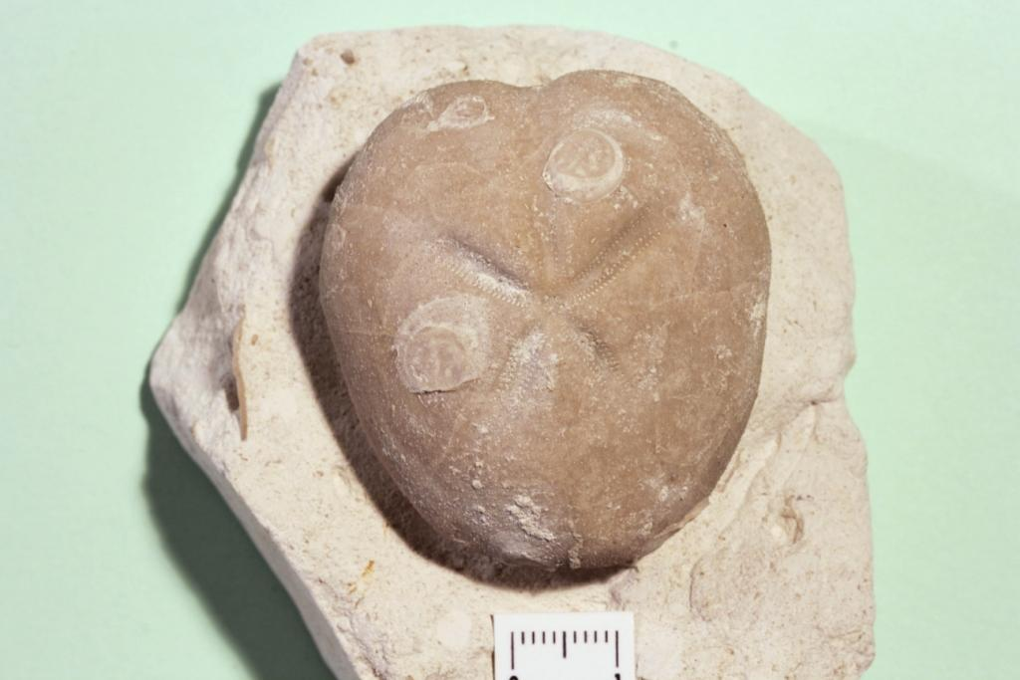
NEUVILLE SAINT-AMAND
Micraster leskei Desmoulins, 1837
Turonien – Justine-Herbigny (08)
02100 SAINT-QUENTIN
 03 23 68 28 67
06 73 09 12 47
Email : fj.duchaussois@wanadoo.fr

BULLETIN D'INFORMATION N° 4 – 5 mars 2024

Vous êtes cordialement invités à participer à la réunion mensuelle qui se tiendra le dimanche 10 mars 2024, à 10 h, en distanciel, sous forme de visioconférence.

Bernard Lambert nous propose de nous connecter au site SKYPE, comme les mois précédents.

- Compte rendu de la derniere reunion :

- Elle s’est tenue en distanciel, sur Skype, en présence de Mrs Louis Heyte, Francis Boussion, Jean-Luc Landréat, Michel Degremont et François Duchaussois. Excusé : Bernard Lambert.
- Examen du courrier reçu : attestation d’assurance AXA
- Finalisation de la visite de la « Cave aux coquillages » fixée le dimanche24 mars 2024.
- Présentation, par François Duchaussois, de la conférence sur le thème « Darwin et l’évolution » qui a eu lieu le mercredi 31 janvier dans les locaux de l’IUT, 48 rue d’Ostende à Saint-Quentin. Discussion sur le thème.

- ordre du jour de la reunion du 10 mars EN visioconférence :

- Examen du courrier.
- Le pont sur la sortie organisée sur le site de la « Cave aux Coquillages ».
- Le point des cotisations 2024
- Quelques précisions sur le programme à venir.
- Questions diverses.

- PROJET D’ACTIVITES pour le premier semestre 2024 :

- Dimanche 10 mars 2024 : Réunion mensuelle.
- Dimanche 24 mars 2024 : Activité – Visite de « La cave aux coquillages » de Fleury la Rivière.
Avril
- Dimanche 7 avril 2024 : Assemblée Générale (Cette date remplacera la réunion mensuelle du mois d’avril). En fonction de l’accord de la mairie pour la disponibilité de la salle en présentiel et en visio comme l’an passé.

- Dimanche 14 avril 2024 : Réunion mensuelle au local
Mai
- Dimanche 12 mai 2024 : Réunion mensuelle au local
- Dimanche 26 mai 2024 : Activité de terrain à définir
Juin
- Dimanche 9 juin 2024 : Réunion mensuelle au local
- Dimanche 23 juin 2024 : activité à définir.

N’hésitez pas à nous faire parvenir vos suggestions d’activité de terrain.

Recevez toutes mes amitiés.
Le Secrétaire :

François DUCHAUSSOIS.

